传感器原理实验指导书

西安海舟信息技术有限公司

目 录
引 言 5
实验一 位移传感器实验 7
一 实验目的 7
二 实验设备 7
三 实验原理 7
一）基本理论 7
二）实验原理 11
四 实验内容 12
五 思考 13
实验二 光电测速实验 14
一 实验目的 14
二 实验设备 14
三 实验原理 14
一）基本理论 14
二） 实验原理 17
四 实验内容 18
五 思考 20
实验三 光照度测量实验 21
一 实验目的 21
二 实验设备 21
三 实验原理 21
一）基本理论 21
二）实验原理 22
四 实验内容： 25
五 思考 27
实验四 温度传感器实验 28
一 实验目的 28
二 实验设备 28
三 实验原理 28
一）基本理论 28
二）实验原理 30
四 实验内容： 31
五 思考 32
实验五 湿度传感器实验 33
一 实验目的 33
二 实验设备 33
三 实验原理 33
一）基本理论 33
二）实验原理 34
四 实验内容 37
五 思考 38
实验六 气体传感器实验 39
一 实验目的 39
二 实验设备 39
三 实验原理 39
一）基本理论 39
二）实验原理 40
四 实验内容 43
五 思考 43
实验七、继电器模块 45
一 实验目的 45
二 实验设备 45
三 实验原理 45
一）基本理论 45
四 实验内容 50
五 思考 50
实验八 热释电传感器 51
一 实验目的 51
二 实验设备 51
三 实验原理 51
一 红外技术简介 51
二 基本原理 51
三 实验原理 52
四 实验内容 54
五 思考 54

引 言
传感器是现实生活中的力、光、电、声音、温度等模拟量转换为数字量的一种媒介也可以理解为传感器是接收日常生活中的力、光、电、声音、温度等模拟量经过相应的运算处理按照一定的规律将其转换为可参处理运算等要求数字信号的一种器件。它是自动检测与控制中的核心部无论在人们的日常生活中还是在工业、农业领域，传感器已经无处不在。家庭中的冰箱、空调、电热水器等的温度检测，照相机的光照度检测及轿车中的速度、刹车检测（安全气囊、ABS）、水箱温度、油管压力检测等等。
现代传感器与传统传感器已经有了很大的区别，主要表现在两个方面，其一是集成化，其二是智慧化。所谓集成化是将一个传感器的敏感组件、基本调理电路等集成在一个芯片中，为工程应用传感器的开发创造了很好的条件，其二是智慧化，所谓智慧化就是将微处理组件、内存和通信接口等设计成传感器的一部分，使传感器具有检测、存储、自诊断和数据处理及通信能力。
智能传感器的功能：
（1）具有自校零、自标定和自校正功能；
（2）具有自动补偿功能；
（3）能够自动采集数据，并对数据进行预处理；
（4）能实现自检验、自选量程和自寻故障功能；
（5）具有数据存储、记忆和信息处理功能；
（6）具有双向通讯、标准化数字输出或符号输出功能；
（7）具有判断、决策处理功能。
物联网实验箱中选用的传感器充分考虑了日常生活和工业应用的各种类型，又要从教学需要进行设计，主要出发点是既要兼顾传感器敏感元件的类型或敏感元件输出信号的类型，又要考虑调理电路的特点和兼顾面。标配实验相中包含5个温度传感器（其目的是使学生接触更多种传感器的输出信号及为引入智能传感器创造条件）、一个位移传感器、一个湿度传感器、一个光照度传感器、一个天然气传感器、一个光电传感器、一个加速度传感器。传感器中既包含不需进行调理的单总线输出和IIC总线输出的传感器，也包含需要设计调理电路的电阻信号、电容信号、电压信号、频率信号等类型的传感器。使学生对传感器的类型、设计思想、设计方法和工程应用有一个基本的掌握。

实验一 位移传感器实验

一 实验目的
了解位移传感器的种类；
掌握电阻式位移传感器的原理及应用；
掌握电阻式位移传感器的测量方法；
掌握电压跟随器在电路中的作用。

二 实验设备
位移传感器实验板一块，示波器一台，数字万用表一个，螺丝刀一把。

三 实验原理

一）基本理论
位移传感器：将位移的变化转换成与之对应的电信号的器件（或位移传感器的敏感元件），可用来测量位移、距离、位置、尺寸等几何量。
大多数位移传感器都是机械式位移传感器，根据传感器的信号输出形式，可分为模拟式和数字式两大类。具体分类如图1-1所示。

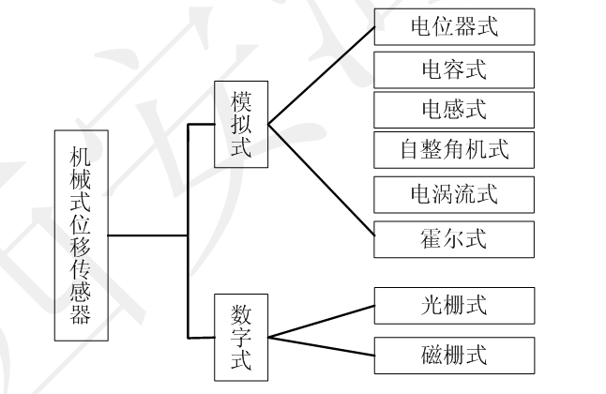
图1-1 机械式位移传感器分类
电感式位移传感器：
测量原理如图1-2所示，传感器由定铁芯、动铁芯和电感线圈组成，由定铁芯、气隙δ和动铁芯构成封闭磁路，因气隙δ的磁阻远大于铁芯的磁阻，当气隙δ发生变化时，线圈的电感量L将随气隙δ的变化而发生变化，简介利用此原理测量位移量的变化。电感式位移传感器的缺点是难以测量较大的位移，而且电感L与位移δ的关系如图1-2右图所示，为非线性关系，在传感器设计时需作线性化处理。
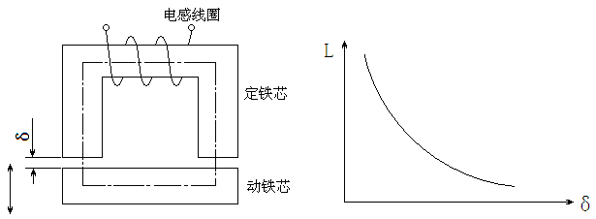
图1-2 电感式位移传感器
自整角机角位移传感器：
自整角机是利用自整步特性将转角转换为交流电压（与电机的原理相反）的感应式微型电机，常用于伺服系统中的角位移的测量。
电容式位移传感器：
电容是由两块导体基板组成，如图1-3所示，当两块基板的距离发生变化时其电容值也会发生变化，通过测量电容的变化测量位移量的变化。一般电容的测量比较困难，但电容在电路中会因为电容值的变化而影响电路中的振荡频率的变化，因此，可通过测量电路的振荡频率的变化而获得位移的变化量（对于电容变化量的测量经常使用这种方法）。
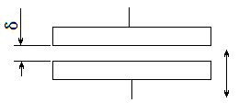
图1-3 电容式位移传感器
电涡流式位移传感器：
电涡流位移传感器的原理如图1-4所示：图上部的铁芯A绕有线圈B，并在线圈A中通有交变的电流I1，在绕有线圈的铁芯A周围产生交变的磁场H1，置于磁场H1范围内的金属C内会产生电流I2（称之为电涡流），I2又会产生磁场H2阻碍磁场H1的变化，当H1发生变化时线圈B的电感L会发生变化，此变化量与铁芯A和金属C之间的距离δ存在关系，通过测量线圈B的电感L的变化即可测量位移量δ的变化。
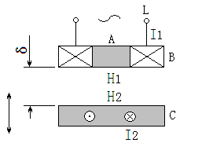
图1-4 电涡流式位移传感器
霍尔位移传感器：
在很多传感器资料中都可看到“霍尔”传感器，所谓霍尔传感器就是利用电磁感应原理进行测量的传感器。
图1-5所示：有一个沿Z轴方向的磁场，磁感应强度B=B₀+kz（B₀，k均为常数），导体A（称为霍尔元件）中有一个不变的的电流I．当导体A沿Z轴方向移动时，导体A在Y轴方向上的上、下表面的电势差U也不同,通过测量该电势而获得位置值。
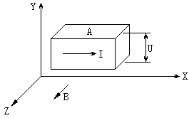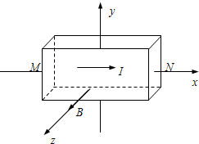
图1-5 霍尔位移传感器
本实验仅介绍测量原理较简单的电位器式位移传感器。
电位器是常用的电子元件，它作为传感器可以将机械位移的转化为与其有一定函数关系的电阻值的变化，从而导致电路中输出电压的变化。因此，平移电位器也是一个移动传感器，而旋转电位器也可作为一个角度传感器。
当一根导体的材质均匀且截面积不变，其导体的电阻与长度成正比，且理论上成线性关系（这一点在传感器中很重要），利用此原理可制作一个电阻式位移传感器，但因一般导体的电阻太小，随长度变化的电阻值也很小，测量微小变化值时很难保证其精度。因此，有限的位移量能产生较大电阻值变化的材质才可作为位移传感器，而精度较高的滑动电阻是一个较理想的电阻式位移传感器。
滑动电位器如图1-6所示。AB是一个滑动长度为60mm的精密电位器，Rmax=10 KΩ,滑动端与A端的电阻值Rx与滑动量成线性比例关系，通过测量Rx的值即可得到滑动位移量，1—滑动电位器线圈；2—滑动电位器线圈骨架；3—C端为滑动电位器移动触头。

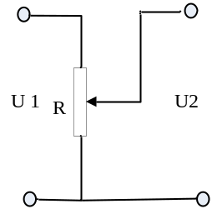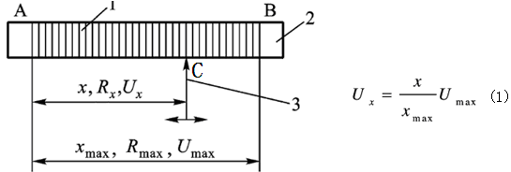
图1-6 滑动电位器示意图

滑动电位器的滑动位移量为60mm，最大阻值为10KΩ，即位移量为1mm时的电阻变化量为10 KΩ/60mm=166.66Ω/mm，如果测量电阻的精度可到达0.1Ω，测量位移的精度即可达到0.006mm，工程上常常把需要测量的电阻值转化成电压信号，进行A/D采样，位移量与电压值的关系为公式（1）所示。
如图1-7所示：位移x段的阻值反映x段的位移量，当给电阻AB两端一个电压时，x段的电压值Ux反映该段的位移量。但这只是一个通过电阻变化测量位移的理想模型，因测量电阻的电路本身也会有一定的电阻值，图1-7所示。
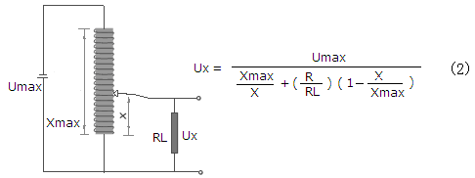
图1-7 实际测量时电位器的等效电路
测量电路的电阻为RL,其电压降为Ux，Ux与滑动电位器的电阻值的关系如公式（2）所示，可看出，此时所测量电压值与滑动电位器的位移量不成正比，这是传感器设计中所不希望看到的情况，为使Ux与X成线性关系，则必须使，即信号调理电路的输入电阻趋近无穷大。
表征电位器的技术参数很多，下面介绍电位器特有的一些技术参数：
- 最大阻值和最小阻值；
- 电阻值的变化规律（如直线式、对数式、指数式）；
- 线性电位器的线性度（阻值直线式变化时电位器的非线性误差）；
- 滑动误差（调节电位器阻值时，滑动接触点打火产生的噪声电压的大小）。

二）实验原理
传感器接口电路对于传感器和检测系统是一个非常重要的联接环节，其性能直接影响到整个系统的测量精度和灵敏度。实际应用中，传感器接口电路的作用是传感器信号检测和信号预处理，并起到联接作用。
从图1-8可以看出，输出电压VB与滑动电位器滑块的位置呈线性关系。在信号的输入端、输出端、电源的接入端设计了起滤波作用电容。
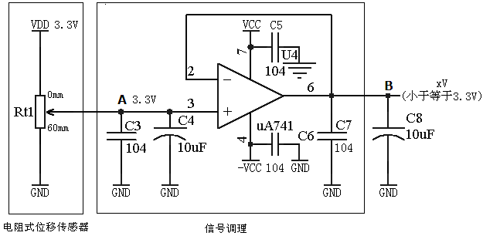
图1-8 实验箱位移传感器电路
信号调理电路的设计：
由图1-8分析，电阻式位移传感器的输出电压随精密电位器动点的移动而发生变化，A点的电压范围为0—3.3V（因电位器两端电压为3.3V），似乎可以满足实验要求，如果直接将A点接至A/D转换的电压输入端，A/D的内阻将成为输出的负载，使得所测量的电压值产生误差，因此，希望负载的，而电压跟随器完全满足此要求，因此，调理电路中设计了一个电压跟随器。
电压跟随器的理想特性：
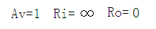
由图1-9可以看出，从左边看入等效电路，电压跟随器相当于开路，满足滑动电位器对RL的要求，故在信号调理电路中常常使用电压跟随器。电压跟随器的在调理电路中还可以起到输入/输出隔离的作用，避免相互之间的信号干扰。
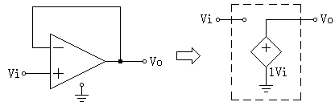
图1-9 理想电压跟随器微变等效图

四 实验内容
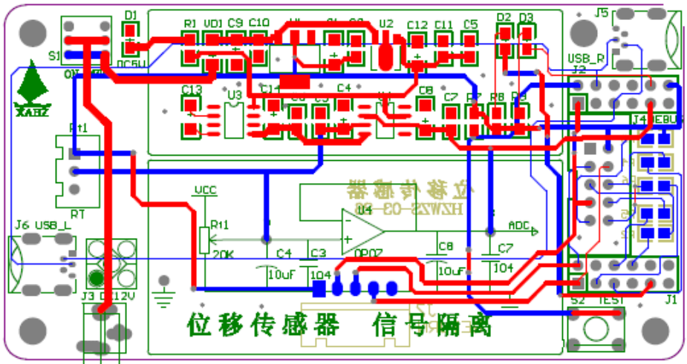
图1-10 实验箱中位移传感器PCB板图
要求位移传感器的输出信号需经过A/D转换后进入微处理器进行处理并通过无线通信模块进行传输。其中A点为电位器的输出端，B点为电压跟随器后至A/D的连接端。
实验步骤：
1、检查电路板外观完好无埙后，在传感器不通电的情况下使电位器手柄在0~60间移动（可观察参考刻度尺），并使用万用表测量A点对地的阻值（不开电源），此阻值应在0-10 KΩ间随位移量的变化而线性变化。
2、开通电源，移动电位器手柄在0刻度位置，使用万用表测量测A、B两点与接地端的电压值。
3、移动电位器手柄在最大刻度60mm位置，使用万用表测量测A、B两点与接地端的电压值。
4、参考刻度尺移动电位器手柄到以下位置，测量测A两点与接地端的电压值，并填入表1-1中。（表中已测量出A点电压与位移的关系值，A点电阻值与B点电压由学生自行测量，并分析）

位移(mm) | Ra（Ώ） | UA(V) | UB(V)
0 |  | 0
10 |  | 0.48
20 |  | 1.08
30 |  | 1.72
40 |  | 2.28
50 |  | 2.88
60 |  | 3.33
50 |  | 2.87
40 |  | 2.18
30 |  | 1.74
20 |  | 1.06
10 |  | 0.47
0 |  | 0
表1-1
5、画出位移与UB的关系曲线，并通过曲线分析位移传感器的特性。
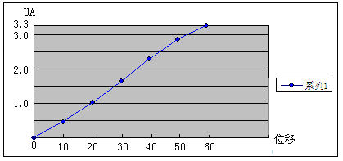
1-11 位移与UA关系
由图1-11可知，位移传感器具有较好的线性度，在要求不太高的场合可作为测量位移量。

五 思考
1、说出两种检测位移的方法；
2、一般位移传感器原理的核心是什么？
3、如果不用检测电路中电压跟随器，会出现什么后果？；
4、跟随器前和跟随器后的电压（即A点电压和B点电压）有什么关系？
5、位移传感器在实际工程中有什么意义？查询两种应用场合。

实验二 光电测速实验

一 实验目的
掌握用光电开关测量直流电机转速的基本原理；
掌握用光电开关传感器测量直流电机转速的测量方法
掌握设计电路检测信号频率的方法

二 实验设备
DC12V/1A线性电源或适配器、示波器、万用表、光电开关电机测速实验板。

三 实验原理

一）基本理论
通过对位移传感器的原理的学习，应已经掌握了一些常用传感器的原理的一些规律，即需要测量的物理量会导致那些电量的变化，这些电量的变化与需要测量的物理量的变化的规律如何。根据这些规律，建议同学思考转速传感器可有哪些类型，并进行分析和比较。
磁电式转速传感器：
磁电式转速传感器采用磁电感应原理实现测速，当齿轮旋转时，通过传感器线圈的磁力线发生变化，在传感器线圈中产生周期性的电压，通过对该电压处理计数，就能测出齿轮的转速，如图2-1所示。该传感器输出信号强，抗干扰性能好，不需要供电，安装使用方便，可在烟雾、油气、水气等恶劣环境中使用。
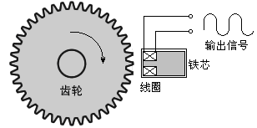
图2-1
电容式转速传感器：C=εS/4πkd
电容式转速传感器是利用转动物体导致电容的变化进行转速测量，电容式转速传感器有面积变化型和介质变化型两种。图2-2中的左图为面积变化型的原理，图中电容式转速传感器由两块固定金属板和与转动轴相连的可动金属板构成。可动金属板处于电 容量最大的位置，当转动轴旋转180°时则处于电容量最小的位置。电容量的周期变化速率即为转速。可通过直流激励、交流激励和用可变电容构成振荡器的振荡槽路等方式得到转速的测量信号。

介质变化型是在电容器的两个固定电极板之间嵌入一块高介电常数的可动板而构成的。可动介质板与转动轴相连，随着转动轴的旋转，电容器板间的介电常数发生周期性变化而引起电容量的周期性变化，其速率等于转动轴的转速，图2-2右图中的齿轮为动电极，当齿轮转动时，某个齿面与电容定极距离最近时电容值最大，齿轮转动时即可产生一个变化的电压值供测量。
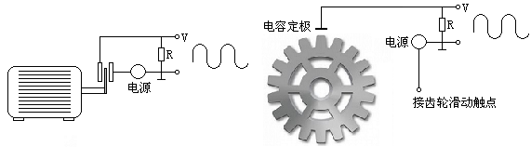
面积变化型 介质变化型
图2-2
光电式转速传感器：
光电式转速传感器分为投射式和反射式两类。投射式光电转速传感器的测量盘上有间隔相同的缝隙或孔洞。测量盘随被测物体转动，每转过一条缝隙，从光源投射到光敏元件上的光线产生一次明暗变化,光敏元件即输出电流脉冲信号。反射式光电传感器在被测转轴上设有反射物体，由光源发出的光线通过透镜和半透膜入射到被测转轴上。转轴转动时，反射物体对投射光点的反射率发生变化。反射率变大时，反射光线经透镜投射到光敏元件上即发出一个脉冲信号；反射率变小时，光敏元件无信号。在一定时间内对信号计数便可测出转轴的转速值，如图2-3所示。
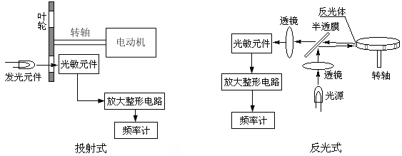
图2-3
可能学生目前对半透膜尚不了解，可将其原理简化为图2-4所示。
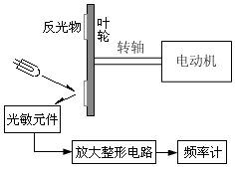
图2-3
本实验为光电式传感器实验，选用一款光电开关，因光电开关中既有发光元件，也有光接收元件，在发光元件和光接收元件之间设置一个随电机转动的转盘，转盘上刻有8个透光孔，当转盘转动时转盘上的不透光部分与透光孔会交替出现，从而由光接收元件产生一个电脉冲。发光元件一般为发光二极管，而光电接收元件可以是光敏电阻、光敏二极管、光敏三极管或光晶闸硅等。
光电开关广泛应用于工业控制、自动化生产线及安全装置中，作为光控制和光探测装置。光电开关在自动控制系统中用作物体检测、产品计数、料位测量，尺寸控制、安全报警等。
光电开关传感器由发射器和接收器组成，两者在电气结构上相互分离。图1是一种透射式的光电开关，发光元件与接收元件的光轴是重合的。当不透光的物体放置在它们中间时，会阻断光路，使接收元件接收不到来自发光元件的光，光电三极管不产生光电流，三极管断开。当不透光的物体离开它们中间时，接收器接收到来自发光元件的光，光电三极管产生光电流，三极管导通。
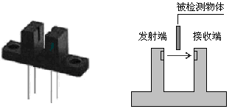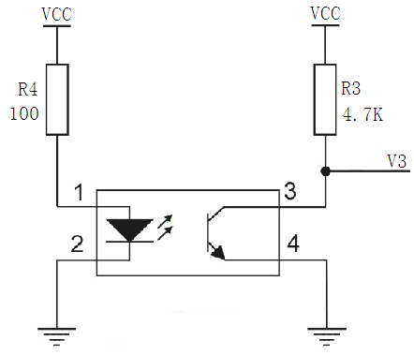
光电开关实物图及原理 光电开关检测电路
图2-4 光电管的原理
光电式数字转速表原理如图2-4右图所示：当电机轴转动时，透光与不透光交替出现，光敏元件间断的接受光信号，输出脉冲，再进过放大整形电路，输出整齐的方波信号，由数字频率计或单片机即可检测出电机的转速。
本实验用不透光的材料制作一个转轮安装在电机轴上，转轮上有8个通孔，电机带动转轮转动。当转轮转到无孔位置时，光束被遮挡，光电开关输出高电平。当转轮转到有孔的位置时，光线穿过，光电开关输出低电平。利用高低电平形成的脉冲即可测量电机转过的圈数。
转速测量公式为：
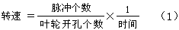
公式中，时间单位：分钟；转速单位：转/分。
由公式（1）看出转速测量精度与叶轮上的开孔个数有关。开孔个数越多，转速测量精度越高。但孔的数量并不可以随意增加，当孔的数量很多且电机转速很高时，会出现信号的周期过短而无法测量。本实验在转盘上制作的透光孔为8个。
由图2-3接收器的输出波形看出，光电三极管输出的是一个不规则的方波，因此，需要对输出波形进行整形。电机测速电路由光电开关及与门组成。与门将不规整的高低电平波形整理成规整的波形。见图3所示。
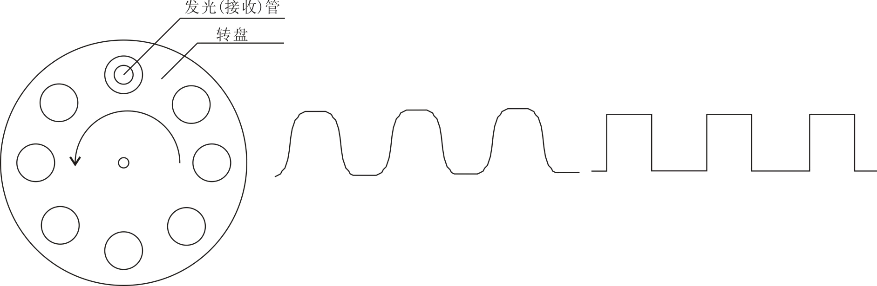
转盘与光电传感器 接收器的输出波形 经处理后的波形
图2-5 光电管输出波形

二） 实验原理
为在实验中改变电机转速，传感器电路板上增加了电机调速电路，此电路通过改变直流电机的工作电压而改变电机的转速，电机的最大转速大约为7000转/分钟，实验箱光电开关直流电机测速电路原理如图2-6所示：
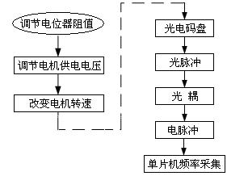
图2-6 光电开关直流电机测速电路原理框图
光电开关直流电机测速电路由直流电机驱动电路及直流电机测速电路两部分组成。电路构成如图2-7所示。
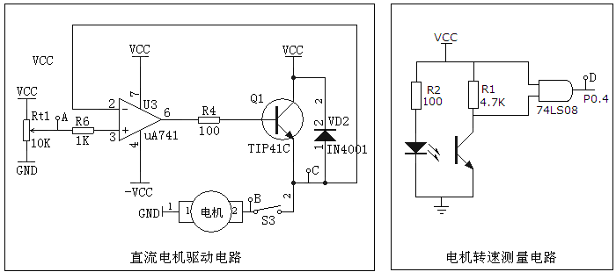
图2-7 实验箱光电开关测速板电路
直流电机驱动、调节电路由分压电路、电压跟随器、功率三极管组成。
直流电机驱动、调节电路由驱动电路和调节电路两部分组成，功率三极管为直流电机提供驱动电机的电流，驱动电机转动。改变分压电路中可变电阻Rt1的大小，即改变了功率管的输出电流大小，从而改变直流电机的转速。电机是感性设备，在启动及停止时，会产生反电动势，因此在驱动电路中设计一个由运放构成的电压跟随器，置于分压电路与功率管之间，起阻抗匹配及隔离缓冲作用。驱动电路中的二极管接在功率管集电极与射极之间，为反电动势提供通路，起到保护三极管的作用。

四 实验内容
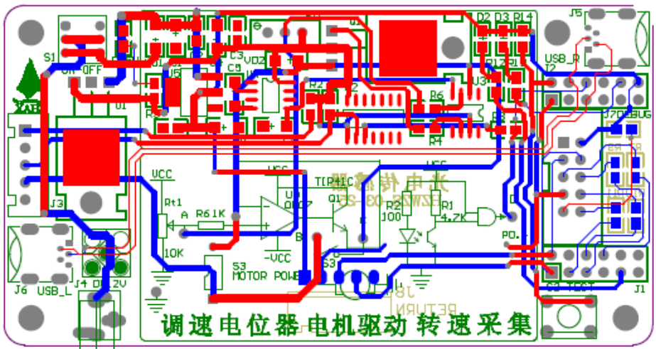
图2-8 电机测速实验板
板上A点—调速电位器的输出；B点—电机绕组电压，C点—ADC采样输入，D—检测信号端。
RT1—电机调速电位器。
实验步骤：
1、检查传感器电源和实验板外观完好无损，接通电源。
2、调节电位器电压值，测量B点电压、D点频率，由下式计算对应转速，填入表2-1。
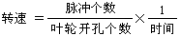

可调电位器电压（V） | 电机转速（转/分） | B点电压（V ） | D点频率（Hz）
0 | 0 | 0.141 | 0
0.5V | 580.8 | 0.497 | 77.46
1 | 1376.4 | 1.03 | 183.5
2 | 2808.6 | 2 | 374.5
3 | 4310.4 | 3 | 574.7
4 | 5206.8 | 3.65 | 694.3
5 | 5206.8 | 3.65 | 694.3
表2-1
- 画出电位器电压与转速的曲线图；以及C点频率与转速的曲线图，并比较根据图形分析实验结果。
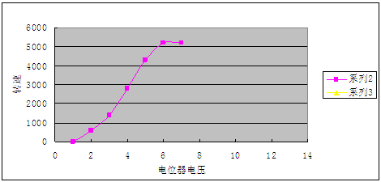
图2-9 C点电压与转速的关系
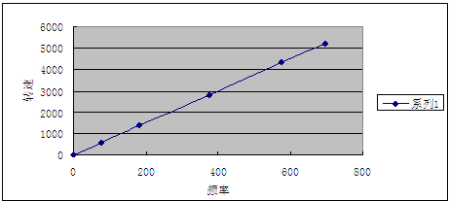
图2-10 D点频率与转速的关系

五 思考
1、常用的转速传感器的原理有几种，与常用位移传感器的种类与原理进行比较，思考：一般传感器的测量原理有哪些规律？常见的传感器如何将其它物理量变为电量信号？
2、为何可调电压在4V和5V时，B点电压和D点频率恒定不变？
3、本实验转速传感器的理论测量精度为多少？
4、由本实验可知，只要在单位时间内测量出传感器产生的脉冲的周期或脉冲数即可计算出转速，这两种方式有什么区别？
5、列举光电开关的其它用途。

实验三 光照度测量实验

一 实验目的
了解光照强度的基本知识；
了解常用光敏元器件；
掌握光照度传感器原理；
掌握光照度的测量方法。

二 实验设备
DC12V/1A线性电源或适配器、示波器、万用表、光照度传感器实验板。

三 实验原理

一）基本理论
光照度：投射在单位面积上的光通量，符号Ev，单位勒克斯(Lx)。
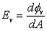
式中，dA--接收到dΦv光通量的微面积元。
内光电效应：光照射于某一物体上，使其导电能力发生变化的现象，称光电导效应。
光照特性：当光电元件上加上一定电压时，光电流I与光电元件上光照度E之间的对应关系。一般表示为：I = f (E)
环境 | 照度（单位lux）
黑夜 | 0.001—0.02
月夜 | 0.02—0.3
阴天室内 | 5—50
阴天室外 | 50—500
室内 | 100—1000
夏季中午太阳光下的照度 | 10*6次方
表5-1 环境与照度大致对应关系
光电传感器原理：根据爱因斯坦的光子假说：光是一粒一粒运动着的粒子流，这些光粒子称为光子。每一个光子具有一定的能量。不同频率的光子具有不同的能量。光的频率越高，其光子能量就越大。光线照射在某些物体上，使电子从这些物体表面逸出的现象称光电发射。逸出来的电子称为光电子。根据这些效应可制成不同的光电转换器件(也称光敏组件)。
光敏组件的分类：目前常用的光敏组件有光敏电阻，光敏二极管，光敏三极管，光电二极管，光敏传感器等。
光敏电阻：光敏电阻又称为光导管，常用的制作材料为硫化镉，另外还有硒、硫化铝、硫化铅和硫化铋等材料。其特性是在特定波长光的照射下，其阻值会减小。
光敏二极管：光电二极管是一个具有光敏特色的PN结，是一个半导体器件，具有单向导电性，工作时应加反向电压，无光线照射时为截止，当有光线照射时，方向电流会随着光线强度的增大而增大。
光敏三极：光敏三极管和普通三极管相似，也有电流放大作用，只是它的集电极电流不只是受基极电路和电流控制，同时也受光辐射的控制。通常基极不引出，但一些光敏三极管的基极有引出，用于温度补偿和附加控制等作用。

二）实验原理
本实验选用Po188作为光照度测量传感器组件，。
光照度传感器 Po188是一个半导体光电集成传感器，典型入射波长为λp=520nm，内置双敏感元接收器，内置微信号CMOS放大器、高精度电压源和修正电路，输出电流大，灵敏度高，电流随光照度呈线性变化。
参数名称 | 符 号 | 测试条件 Vcc=5V,R=1K,Ta=25℃ | 最小值 | 典型值 | 最大值 | 单位
典型入射波长 | λp | - | - | 520 | - | nm
静态电流 | I_{D} | Ev=0Lux | 0 | 0.03 | 4 | μA
普通环氧树脂封装样品光电流 | I_{L} | Ev=5Lux |  | 58 |  | μA
普通环氧树脂封装样品光电流 | I_{L} | Ev=10Lux |  | 113 |  | μA
普通环氧树脂封装样品光电流 | I_{L} | Ev=100Lux |  | 758 |  | μA
普通环氧树脂封装样品光电流 | I_{L} | Ev=200Lux |  | 1318 |  | μA
普通环氧树脂封装样品光电流 | I_{L} | Ev=500Lux |  | 2620 |  | μA
普通环氧树脂封装样品光电流 | I_{L} | Ev=1000Lux |  | 4060 |  | μA
响应时间 | Tr | - | - | 2 | - | μS
 | Tf | - | - | 2 | - | μS
表5-2 Po188的典型参数
光照度传感器 Po188的光照特性曲线如图5-1所示，由图5-1可看出，Po188的输出电流与光照度成正比，基本为线性关系，尤其当光照度为300 -1000 Lux之间的线性度较好，该敏感元件的测量范围为0-1000Lux，主要用于室内光照度测量。
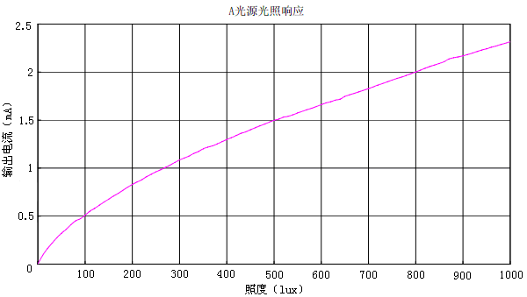
图5-1 Po188的光照特性曲线
为了能将光照度转化成与其有一定关系的电信号，本实验对光信号进行了一系列的信号转化，原理框图如图5-2。由图5-2可看出，Po188的输出信号为电流，而调理电路需要将电流转换成电压，请同学考虑其原因。
图5-2 光强度实验框图
实验箱内光照度传感器调理电路如图5-3：
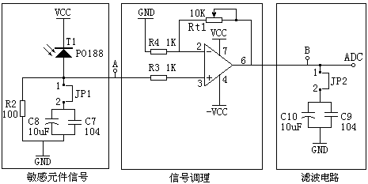
图5-3 光照度传感器实验板电路
如何将随光照度变化的电流信号转换成随光照度变化的电压信号？
I/V电流变换电路如图5-4所示。图中中 R2为光敏传感器的采样电阻，作用是将光敏传感器的电流信号转换成电压信号。电容C7、C8：组成旁路滤波电路, 起到前端滤波作用。
采样电阻R2即不能太大，也不能过小。太小势必运放增益要很大，不利于抗干扰；负载电阻过大，单片机输入电压易超范围。最好选择电位器作为负载电阻以调节运放输入的大小。
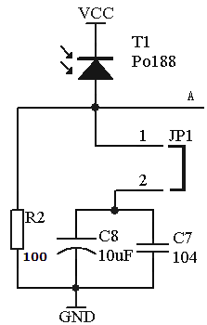
图5-4 电流变换电路
信号调理电路：选用OP07运放构成同相比例放大器，对光照度信号进行放大，图5-5所示。
信号调理的目的：A/D转换器对输入电压范围有严格的要求，把信号输出范围换算到A/D转换器的量程范围内。
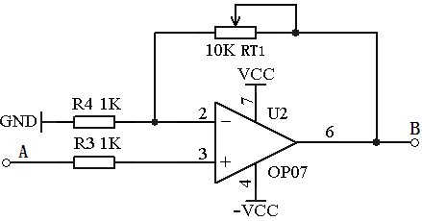
图5-5 同相比例放大电路
放大倍数计算如下。改变可调电位器RT1阻值，可调节放大倍数。
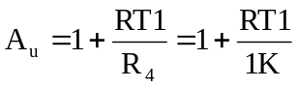
滤波电路如下。旁路电容：滤掉沿电源线路耦合而来的高频信号。根据经验选取电容值，取得过小高频滤波效果不好，取大了浪费。图中C1=0.1uF C2=0.1uF为电源去耦电容，布线时紧靠运放OP07的正电源端和负电源端，图5-6所示。
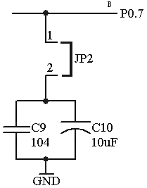
图5-6

四 实验内容：
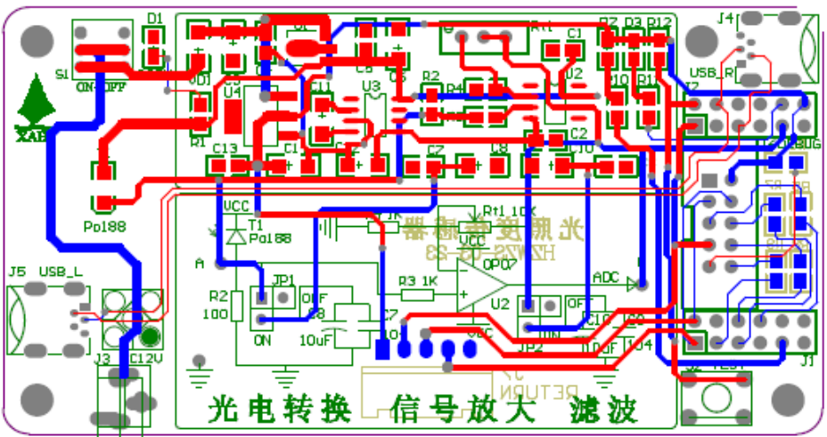
图5-7 光照度传感器实验板
板上A点——传感器输出；B点——调理后的信号（单片机输入），Rt1——增益调节电阻。
实验步骤：
观察传感器板硬件连接是否正确完好，检查无误后，打开电源。
1、调零点
将A点对地短接，用示波器测B点电压。
- 确定运放放大倍数：
在室内环境下，调节Rt1,使VA点电压为406mv。确定Rt1的位置。（VBmax=3.3v(CC2530输入电压)；VAmax =100Ω（R2）×4.060mA（Ev=1000Lux）=406mv）
3、无光环境测试：(用手遮住光线)
用示波器测A、B点电压。
4、室内自然环境测试：
用示波器测A、B点电压。
移动手电筒与光源的距离，用示波器测A、B点电压，并计算传感器电流（测量3次，取平均值填入）。。
查光照特性曲得出光照度，填入表5-3；

光 源 | VB电压 | VA电压 | 计算传感器电流（mA） | 光照度（Lux）(查光照特性曲线）
A点对地短接 | 0.406 | 0.038 | 0.38 | 80
用手遮住传感器 | 0.013 | 0.001 | 0.01 | 0
室内环境 | 0.399 | 0.037 | 0.37 | 79
手电筒离传感器位置1 | 0.767 | 0.072 | 0.72 | 185
手电筒离传感器位置2 | 0.895 | 0.083 | 0.83 | 200
手电筒离传感器位置3 | 1.248 | 0.115 | 1.15 | 280
手电筒离传感器位置4 | 1.537 | 0.142 | 1.42 | 480
手电筒离传感器位置5 | 2.096 | 0.193 | 1.93 | 770
手电筒离传感器位置4 | 1.537 | 0.141 | 1.41 | 475
手电筒离传感器位置3 | 1.248 | 0.125 | 1.25 | 310
手电筒离传感器位置2 | 0.895 | 0.082 | 0.82 | 195
手电筒离传感器位置1 | 0.767 | 0.72 | 7.2 | 185
表5-3 光照度相对定量测量参数
注：表中手电筒是从远到近，再从近到远。手电筒照射光照度传感器的距离不可太近或在阳光下照晒，手电筒距离一般应大于10cm，，否则会损坏传感器。
观察：
（1）● 无前端滤波电路光照度信号波形
未连接跳线JP1，打开示波器，鳄鱼夹连接接地点，测试A点信号波形。
● 有前端滤波电路光照度信号波形
连接跳线JP1，打开示波器，鳄鱼夹连接接地点，测试A点信号波形。
（2）室内环境，使用示波器测量B点信号。
● 无前端滤波电路光照度信号波形
连接跳线JP2，打开示波器，鳄鱼夹连接接地点，测试B点信号波形。
● 有前端滤波电路光照度信号波形
连接跳线JP2，打开示波器，鳄鱼夹连接接地点，测试B点信号波形。

五 思考
1、常用的光敏元件有哪些？各有什么特点？
2、本实验的调理电路是将电流转换为电压，为什么转换？如何转换？
3、本实验中如果没有信号调理电路，信号采样的输出超出了A/D转换器的量程，可能会产生那些后果？
4、举例说出光照度传感器的三个应用场合？

实验四 温度传感器实验

一 实验目的
了解单总线温度传感器；
了解IIC总线温度传感器；
了解脉冲输出温度传感器；
掌握电压输出型温度传感器的原理和调理电路。

二 实验设备
DC12V/1A线性电源或适配器、示波器、万用表、温度传感器实验板。

三 实验原理

一）基本理论
集成温度传感器：
将驱动电路、信号处理电路以及必要的逻辑控制电路集成在单片IC上，具有灵敏度高、线性度好、响应速度快、尺寸小和使用方便等优点。
1、1-wire单总线接口DS18B20温度传感器
DS18B20的各种封装形式如图6-1所示。
DALLAS公司的DS18B20单总线数字传感器测温温度范围是-55℃～125℃，在-30℃～85℃范围内温度测量精度为±0.5℃。具有温度报警功能，用户可设置最高、最低报警温度，且掉电不丢失。
采用DALLAS公司特有的单总线通信协议，只用一条数据线就可实现与MCU的通信。DS18B20数字温度传感器提供9位（二进制）温度读数，无需A/D转换。
多温度传感器板DS18B20传感器测温电路如图6-2所示。
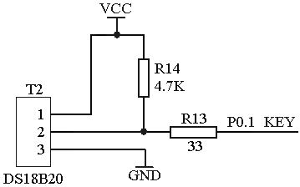
图6-2 单总线DS18B20测温电路
DS18B20通过一个电阻接到单片机，电阻的作用是防止大电流冲击单片机，损坏单片机的I/O口。单片机根据DS18B20的时序读出相应的温度值。
2、IIC接口LM75A温度传感器
LM75A是一个高速I²C接口的温度传感器，可以在-55℃～+125℃（注意：半导体温度传感器基本都是此测温度范围，这是由半导体材料的特性决定的）的温度范围内将温度直接转换为数字信号，误差0.125℃。
MCU可以通过I²C总线直接读取其内部寄存器中的数据，并可通过I²C总线对4个数据寄存器设置不同的工作模式。根据应用要求选择不同的工作模式。
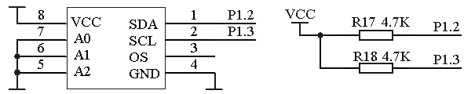
图6-3 IIC接口温度传感器LM75A测温电路
LM75A是一个I2C温度传感器，只需将SDA和SCL连接相应单片机管脚，如图6-3所示，单片机通过相应的I2C协议读出相应的温度值。
3、脉冲输出型TMP04温度传感器
TMP03/04是美国仿真器件公司（ADI）生产的串行输出数字温度传感器，输出数据的高低电平占空比与器件温度成比例关系。该器件的温度测量范围一般在-25℃-+100℃之间，测量误差为±1.5℃（典型值）不需校准，抗干扰性能好。
多温度实验板采用的TMP04 测温电路如图6-4所示：
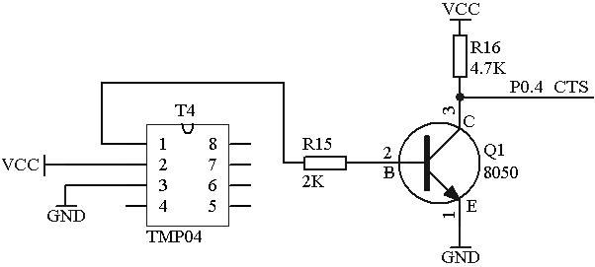
图6-4 TMP04测温电路
TMP04测量温度公式：
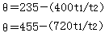
为了防止传感器对单片机输入管脚的影响，用普通三极管8050对其进行隔离。
公式中的t1、t2值由微处理器定时器的捕获功能精确获取，或通过普通I/0口也可较准确地获取。
以上三种传感器不作为本实验的重点，可在相关课程中作为课程设计进行训练，并在此基础上，在智能传感器或传感网教学中进行设计与训练。
4、电压输出系列温度传感器
LM35系列传感器是电压输出型集成温度传感器，其输出电压与温度为线性比例关系。工作温度范围为-55～+150℃，灵敏度为l0mV／℃，常温下测温精度为±0.5℃以内。
LM35系列有不同的后缀，后缀不同，测温范围不同。

二）实验原理
多温度实验板采用的 LM35D测温电路如图6-4所示：
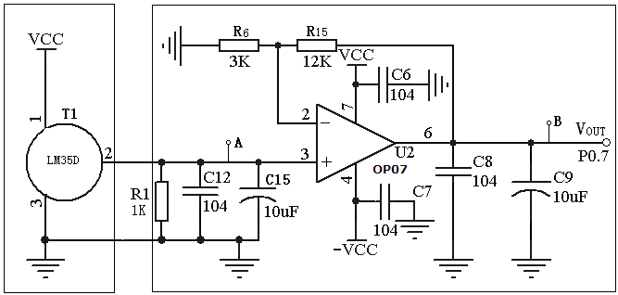
温度测量电路 信号调理电路
图6-4 LM35D温度测量电路
温度测量电路：
LM35D温度传感器工作温度范围0℃-100℃，电压VCC供电为5V。LM35D型温度传感器的特点是输出电压信号与温度温度成正比例关系，灵敏度为10mV/℃。精度为±1℃。最大线性误差为±0.5℃；该器件外形很像塑封三极管（TO-92）。
传感器输出电压为（其中T为摄氏温度值）：
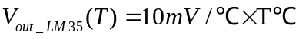
该温度传感器最大特点是无需外围器件，也不需要调试和校正。
信号调理电路：选用OP07构成同相比列放大器，对LM35D输出信号进行放大。
放大倍数为：
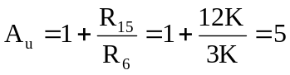
放大后输出电压为：
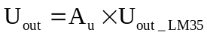
由以上各式可以推算出温度值与输出电压之间的关系式。灵敏度为10mV/℃。测量得到温度值为：
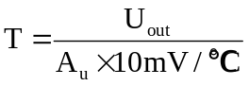

四 实验内容：
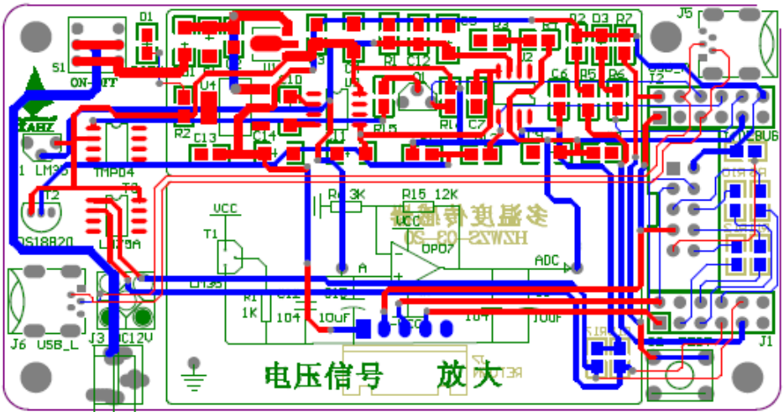
图6-6 多温度传感器实验板V1.0测试点分布
板上A点——传感器输出；B点——调理后的信号（单片机输入）
实验步骤：
1、LM35室温测量
测试A、B点电压，计算室内温度值。
2、LM35人体温度测量
每点测3次取平均值。计算被测温度与实际温度的误差。

温度源 | 被测温度（计算） | VB(V) | VA(V) | 水银温度计温度（摄氏度）
环境温度 | 27.4 | 1.706 | 0.336 | 28
人体温度 | 26 | 1.537 | 0.307 | 25.6
表6-1

五 思考
1、除了介绍的4种输出信号的半导体温度传感器，你还知道传感器的哪些类型的输出信号？
2、半导体温度传感器，半导体温度传感器测量温度的范围大致为多少？能不能测量数百度以上的高温？
3、各种数字总线接口的温度传感器与模拟量输出的温度敏感元件有何区别？
4、脉冲输出型温度传感器TMP04在测量温度时输出的信号与光电转速传感器的信号是否相同？调理电路有什么不同？

实验五 湿度传感器实验

一 实验目的
了解湿度传感器的测量原理；
了解湿度的测量方法；
掌握电容式传感器的测量电路。

二 实验设备
湿度传感器实验板一块，示波器一台，数字万用表一个，螺丝刀一把。

三 实验原理

一）基本理论
湿度是指物质中所含水蒸气的量，湿度传感器是测量空气中水蒸气的含量。
湿度检测与控制已成为生产和生活中必不可少的手段，例如大规模集成电路的生产车间，当其相对湿度低于30%时，容易产生静电而影响生产；农业中的应用也十分普遍，先进的工厂式育苗、食用菌的培养与生产和水果蔬菜的保鲜等都离不开湿度的检测与控制。
湿度的表示方法：有绝对湿度和相对湿度。
绝对湿度：绝对湿度表示单位体积空气里所含水份的质量，其表示为
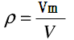
式中： ρ――被测空气的绝对湿度（克/立方米，毫克/立方米）；
Vm――被测空气中水汽的质量（克，毫克）；
V――被测空气的体积（立方米）。
相对湿度：气体的绝对湿度（）与同一温度下，水蒸汽已达到饱和的气体的绝对湿度(）之比，常用%RH来表示。即：
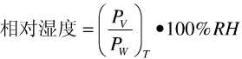
式中：Pv――待测气体的水汽压；气压
Pw――同一温度下水蒸汽的饱和水汽压.。
干湿球湿度计：早在18世纪人类就发明了干湿球湿度计。干湿球测湿法采用间接测量方法，通过测量干球、湿球的温度经过计算得到湿度值。
电子式湿度传感器：电子式湿度传感器是近几十年，特别是近20年才迅速发展起来的。湿度传感器生产的产品在出厂前都要采用标准湿度发生器来逐支标定。电子式湿度计的关键元件是湿敏元件，常见的湿敏元件有电阻式和电容式两大类。
湿敏电阻：湿敏电阻的特点是在基片上覆盖一层用感湿材料制成的膜，当空气中的水蒸气吸附在感湿膜上时，元件的电阻值会发生变化，利用这一特性即可测量湿度。湿敏电阻的种类很多，例如金属氧化铬湿敏电阻、硅湿敏电阻、陶瓷湿敏电阻等。湿敏电阻的优点是灵敏度高，主要缺点是线性度不高且产品的互换性差。
湿敏电容：湿敏电容一般是用高分子薄膜电容制成的，常用的高分子材料有聚苯乙烯、聚酰亚胺、酷酸醋酸纤维等。当环境湿度发生改变时，湿敏电容的介电常数发生变化，使其电容量也发生变化，其电容变化量与相对湿度成正比。湿敏电容的主要优点是灵敏度高、产品互换性好、响应速度快、湿度的滞后量小、便于制造、容易实现小型化和集成化，其精度一般比湿敏电阻要低一些，对精度没有特别高的要求时应优先选用湿敏电容作为湿度传感器的敏感元件。

二）实验原理
湿度传感器实验板选择常用的电子式湿度传感器HS1101作为湿敏组件，HS1101是一个电容式湿度传感器。
湿度传感器HS1101：
HS1101是相对湿度电子传感器。相对湿度传感器可以大批量生产。应用于办公室自动化，车厢内空气质量控制，家电，工业控制系统等。
HS1101的符号和实物如图7-1所示：
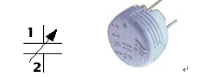
图7-1 HS1101符号、实物图
相对湿度在0%～100%RH范围内：电容量由162pF变到200pF，其误差不大于±2%RH；响应时间小于5s；温度系统为0.04pF/℃。精度较高。其湿度－电容响应曲线如图7-2所示：

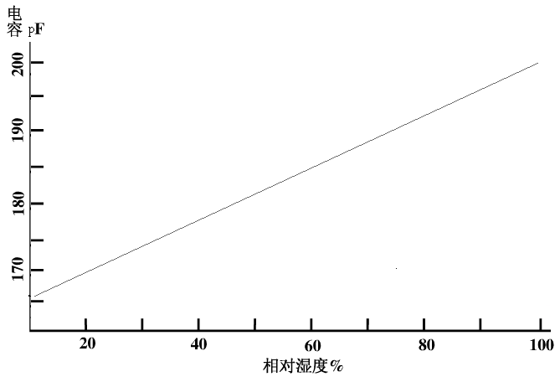
图7-2 理想的HS1101湿度－电容响应曲线
湿度传感器实验板：
由HS1101湿度传感器的特性曲线可得出，可将该传感器看成是一个随湿度变化的电容传感器，电容量随所测空气湿度的增大而增大。故只需要将可变的容值信号转化为可测量的电信号即可，对于电容的变化较方便的方法是将其转换为频率信号，无论使用频率计或单片机都很容易对频率信号进行处理，本实验原理框图如图7-3所示：
图7-3 湿度传感器实验原理框图
可变电容测量电路：
设计目的：将湿度传感器变化的电容量转化为与之对应的频率信号。
方法1、将HS1101置于运放与阻容组成的桥式振荡电路中，所产生的正弦波电压信号经整流、直流放大、再经过A/D转换为数字信号。
方法2、将HS1101置于555振荡电路中，将电容值的变化转为与之呈反比的电压频率信号，直接被微处理器采集。本实验利用555定时器来完成。选用555电路的原因是555电路是一款非常成熟的集成电路，具有价格低廉、工作稳定和技术成熟的优点。
基于555振荡电路的湿度测量电路如图7-4所示：
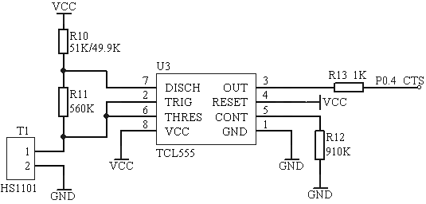
图7-4 湿度测量电路
此电路是典型的555非稳态电路，555芯片外接电阻R10、R11与HS1101构成对HS1101的充电回路，555的7脚通过芯片内部的晶体管对地短路实现对HS1101的放电回路。将引脚2.6端相连引入到片内比较器，构成一个多谐振荡器。通过电阻R10，R11 对HS1101连续充放电，产生方波输出。
充电、放电时间为：
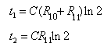
输出波形的频率计算公式：
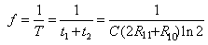
由此可以看出，空气相对湿度与555芯片输出频率存在一定关系。表7-1给出了典型频率湿度关系（参考考点：25℃，相对湿度：52%，输出频率：6884kHz）。
RH | 0 | 10 | 20 | 30 | 40 | 50 | 60 | 70 | 80 | 90 | 100
f | 7351 | 7224 | 7100 | 6976 | 6853 | 6728 | 6600 | 6468 | 6330 | 6186 | 6033
表7-1
通过微处理器采集555芯片的频率，然后查表即可得出相对湿度值。为了更好地提高测量精度，将采用下位机采集频率，将频率值送入上位机进行处理。

四 实验内容
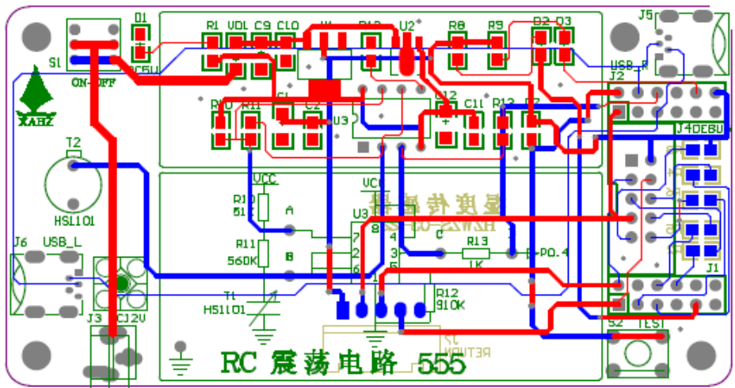
图7-5 湿度传感器实验板
板上B点—传感器输出，C点—震荡器输出，D—单片机输入
实验步骤：
1、检查电路板外观无损后，打开电源。
2、测量室内湿度，用示波器测D点频率。
3、测量湿手的湿度，用示波器测D点频率。
4、测量口哈气的湿度，用示波器测D点频率。
5、根据D点频率，查表7-2，得到湿度值，画出相对湿度与频率的曲线。
每点测3次，取平均值，填入表7-2
 | D点波形的频率 | 相对湿度
室内环境 | 6230 | 85
湿手 | 6060 | 95
哈气 | 5980 | 100
表7-2
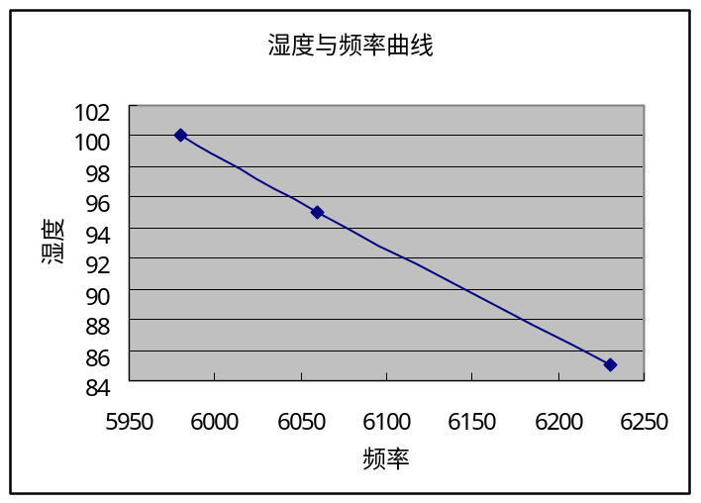
图7-6 湿度-频率关系图

五 思考
1、湿度的测量在生活和工农业生产中有什么意义？
2、测量湿度方法有哪些？
3、什么是绝对湿度？什么是相对湿度？
4、如何测量可变电容的容值？
5、HS1101湿度传感器测量原理？

实验六 气体传感器实验

一 实验目的
了解常用气体传感器原理
掌握常用气体传感器MQ-4的原理和应用

二 实验设备
气体传感器实验板一块，示波器一台，数字万用表一个，螺丝刀一把。

三 实验原理

一）基本理论
气体传感器是将气体（多数是空气）中特定的其它气体检测出来，并将其转换为电信号的器件，以便提供有关待检测气体的存在及浓度大小的信息。
常用气体传感器的原理及种类：
半导体式气体传感器：气体传感器是利用某金属氧化物半导体材料在一定温度下电导率随着环境气体成份的变化而变化的原理制造的。如酒精气体传感器就是利用二氧化锡在高温下遇到酒精气体时电阻会急剧减小的原理制备的。半导体式气体传感器可以有效地用于甲烷、乙烷、丙烷、丁烷、酒精、甲醛、一氧化碳、二氧化碳、乙烯、乙炔、氯乙烯、苯乙烯、丙烯酸等很多气体地检。目前市面60%传感器属于此类型。

二）实验原理
MQ-4气体传感器原理：MQ-4是一款常用的半导体气体传感器，所使用的气敏材料是在清洁空气中电导率较低的二氧化锡(SnO2)。当传感器所处环境中存在可燃气体时，传感器的电导率随空气中可燃气体浓度的增加而增大。
MQ-4气体传感器对甲烷的灵敏度高，对丙烷、丁烷也有较好的灵敏度。这种传感器可检测多种可燃性气体，特别是天然气。
MQ-4气敏组件由微型AL2O3陶瓷管、SnO2 敏感层，测量电极和加热器构成的敏感组件固定在塑料或不锈钢制成的腔体内加热器为气敏组件提供了必要的工作条件。封装好的气敏组件有6只针状管脚其中4个用于信号输出，2个用于提供加热电流。
MQ-4气敏组件的灵敏度特性曲线如图8-1所示。
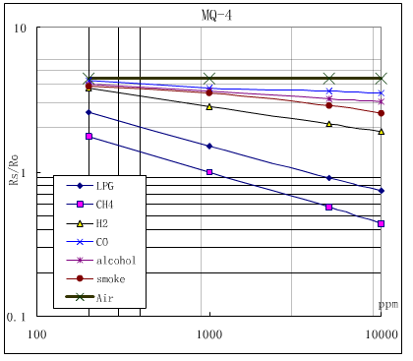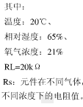
图8-1 MQ-4型气敏组件的灵敏度特性
ppm：表示气体浓度，或溶液浓度。
MQ-4型气敏组件对不同种类，不同浓度的气体有不同的电阻值。 因此，在使用此类型气敏组件时，灵敏度的调整是很重要的。
传感器测量电路如图8-2所示，T1MQ-4型气敏组件由加热元件1-4、电极2、3组成，当加热元件加热电极间的气体时，测量气体成分时电极间的电导率随空气中可燃气体浓度的增加而增大，电极3通过Rt1和R1接地，Rt1动点的电压随被测气体的浓度而增加。

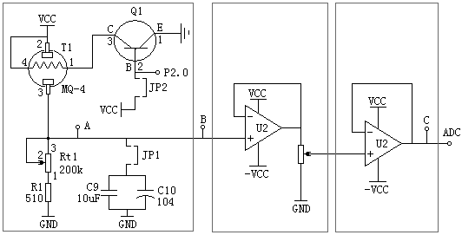
敏感元件及信号产生电路 信号衰减电路 隔离电路
图8-2 气体测试电路
灵敏度特性表：
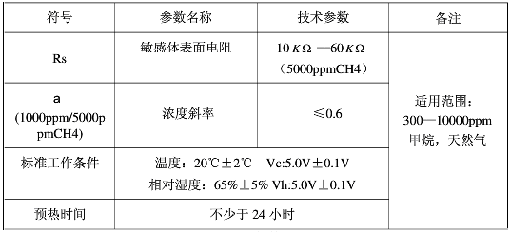
表8-1
灵敏度调试：
MQ-4型气敏组件对不同种类，不同浓度的气体有不同的电阻值，因此，灵敏度的调整非常重要。
灵敏度调试方法：
以空气中甲烷浓度值为5000ppm时作为基准，若不在该范围内则说明甲烷传感器的灵敏度不够高需要进行调节。调节Rt1使显示的瓦斯浓度值尽可能与实际相符合。此项工作在出厂前已完成。
由于MQ-4传感器长期通电会发热，发烫，甚至损坏传感器，因此，本电路设计为可控加热，控制方法1是使用跳线帽JP2选择是否接通，控制方法2是通过无线单片机控制。使用跳线帽控制接通时将跳线帽需竖插（对应ON），断开时跳线帽应横插（对应OFF）,使用单片机控制加热时，应将跳线帽处于断路状态，由三极管Q1驱动，三极管基极可接至CC2530P2.0引脚，当此引脚为高电平时开始加热，开始测试就气体浓度。（由于电路板尺寸限制，控制用三极管未画出）。
隔离衰减电路：
隔离衰减部分电路如图8-3所示：
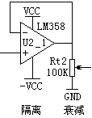
图8-3 隔离衰减电路
电压跟随器具有输入阻抗高、输出阻抗低的特点，可以极端一点去理解，当输入阻抗很高时，就相当于对前级电路开路；当输出阻抗很低时，对后级电路相当于一个恒压源，即输出电压不受后级电路阻抗影响。一个对前级电路相当于开路，输出电压又不受后级阻抗影响的电路就具备了隔离的作用，即使前、后级电路之间互不影响。因此起到隔离作用。
因输入电压的电压范最大到5V，而单片机AD输入最大为3.3V，所以需要信号衰减，这里通过电位器Rt2进行信号衰减。
隔离电路：
隔离电路如图8-4所示：
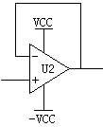
图8-4 射随隔离电路
图5-3中输出电阻需要和单片的管脚隔离，否则，单片机AD输入口的电压会受到电位器Rt2和单片机的内部电阻的串联影响而导致输入电压偏低。

四 实验内容
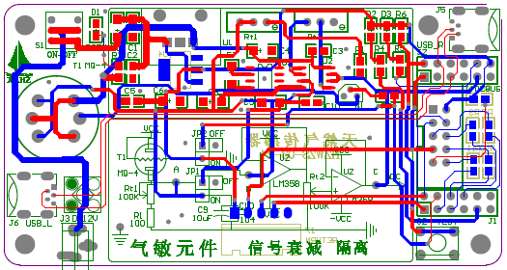
图8-5 天然气PCB版图
Rt1——灵敏度校准调节电阻，Rt2——差动放大倍数调节电阻，Rt3——AD620放大倍数调节电阻。
短接块JP2接入ON方向，用万用表测试A点电压值
短接块JP1分别接ON和OFF方向，测试B点波形图，接向OFF表明此信号未接滤波电路，接入ON方向连接两个滤波电容。
用万用表或者示波器测量差动输入同相输入端A点电压值
用万用表或者示波器测量差动输入同相输入端B点电压值
用万用表或者示波器测量差动输入反响输入端C点电压值
A（V） | B（V） | C（V） | 各敏感气体浓度（查灵敏度特性图）
3.42 | 3.42 | 1.12
3.7 | 3.7 | 1.2
4.2 | 4.2 | 1.24
4.5 | 4.5 | 1.5
表8-2

五 思考
1、气体传感器的种类都有哪些？
2、气体传感器的原理大致有几种？
3、为什么多数气体传感器都需要进行加热方可测量；
4、设计气体传感器时应注意电源电路的设计，为什么？

实验七、继电器模块

一 实验目的
了解功率驱动常用技术及原理；
掌握电磁继电器的选型及驱动原理和应用。
说明：继电器模块并不属于传感器，因在本实验箱中继电器模块可与各传感器公共组成传感网，为了便于学习，将此部分介绍归入传感器实验部分。

二 实验设备
电磁继电器实验板一块，示波器一台或数字万用表一个。

三 实验原理

一）基本理论
各种生产设备、控制系统和生活电气中经常需要驱动大功率负载，大功率负载的驱动电压和电流均较大，而控制信号一般由单片机等提供。以常用的51系列单片机（如AT89C51）为例，其I/O口的驱动电压为5V，驱动电流如下：
每个口最大灌电流：
P0：26 mA
P1、P2、P3：15 mA
全部引脚之和：71 mA
单片机最大拉电流：（最大晶振频率）
P0：0
P1、P2、P3：50μA
由以上参数可知，驱动能力最强的P0口所能提供的最大驱动电流为15 mA，除单个小型LED外，几乎无法驱动任何较大的负载，因此，需要增加相应的驱动电路，以满足各种大功率负载的驱动要求，常用的驱动电路见图1-1所示，当I/O口出现控制电平时，驱动器件动作（接通开关），负载启动。
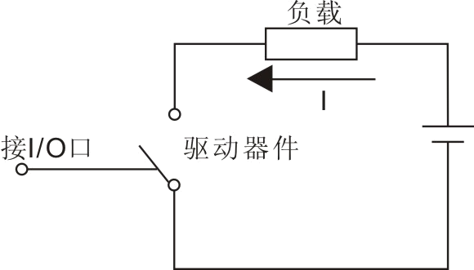
图1-1

常用功率驱动器件的原理及种类：
集成驱动电路：将有一定驱动能力的电路集成在一个IC中，即可完成较小电流负载的驱动，其优点是价格低廉，电路简单，驱动能力一般在20mA-50 mA之间，可用于驱动LED、数码管和较小的继电器等。如常用的74系列集成电路中的74x04，74x06，74x07，74x240，74x241，74x244等都可作为驱动IC，如图1-2是74L-244的内部结构，74L-244是一个两组，8路的具有一定驱动能力的接口IC。另外，还有一些驱动能力更强的专用驱动电路如ULN2803是一个专用的数码管驱动IC。
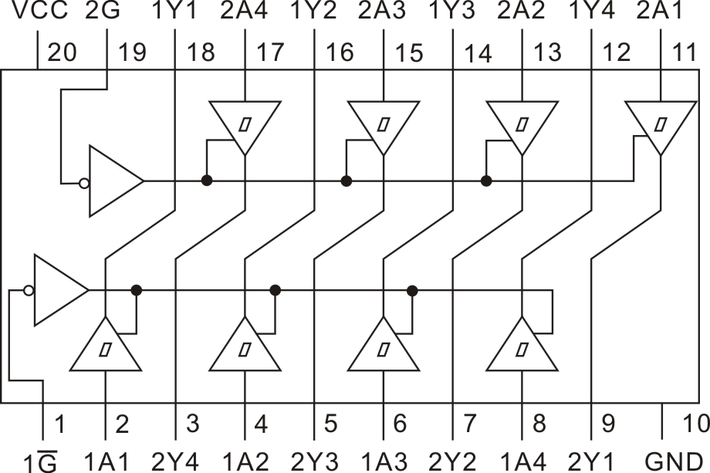
图1-2 74L-244结构图
光电耦合器：光电耦合器的主要作用是对电信号进行光隔离，以消除干扰，光电耦合器也可作为功率驱动器件使用，驱动能力可达到10mA—几百mA，其优点是抗干扰能力强。所谓光电耦合器件实际上是封装在一个空腔内的一个发光元件和一个光敏感元件，当发光元件两端供电使其发光，而光敏感元件则处于导通状态，而光敏感元件可通过较大的电流，即起到了电流驱动作用，图1-3中的左图是光电耦合器的原理图，右图是常用的TLP521-1光电耦合开关。
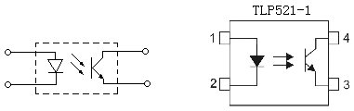
图1-3
功率驱动三极管：三极管是一个常用的电子器件，用途非常广泛，能够承受较高电压和提供较大电流的功率三极管也可作为专用的驱动器件，驱动电流可达10A，其基本原理如图1-4所示：RL为负载，三极管为该负载的驱动器件（仍可看成一个开关），当三极管的基极出现高电平时，三极管工作在饱和状态，三极管的C-B端导通，相当于开关闭合，反之开关关闭。三极管的基极电压由Vin端提供，Vin端可以是单片机的一个I/O口。驱动能力更强的达林顿管也是常用的功率驱动管。
无论是集成驱动电路、光电耦合器还是功率三极管，均属于半导体开关器件，此类器件的最大缺点是当电路导通时“开关”的电阻均不为零。
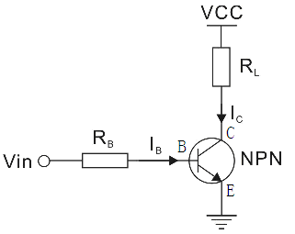
图1-4
电磁继电器：电磁继电器是小型电器设备最常用的驱动器件，其优点是价格较低，可靠性好，驱动能力较强，缺点是不适合开关频繁开闭的场合（电磁继电器动作时可听到声音，既是缺点，也是优点）。驱动能力可达到10A。如图1-5所示，左图为电磁继电器的原理图，右图为微型电磁继电器的外观。电磁继电器的原理非常简单，是由电磁线圈（图中的4、5接线端之间的部分）、铁芯（原理图中未画出）、定触点3及两个动触点1和2组成，线圈未通电时定触电3与触点2闭合，线圈通电后触点3与动触点2分离，而与动触点1闭合。触点2被称为常闭触点，触点1被称为常开触点。
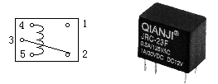
图1-5
可控硅和固态继电器：可控硅和固态继电器是两个不同的驱动器件，一般应用在需要驱动能力更强的场合，此处不再介绍，有兴趣的同学可参阅相关资料。
实验原理：
5VDC型电磁继电器：该继电器是一个微型电磁继电器，在驱动功率不太大的场合经常使用，对于一个微型电磁继电器的使用必须关注以下参数：
1、额定工作电压
是指继电器正常工作时线圈所需要的电压。根据继电器的型号不同，可以是交流电压，也可以是直流电压。
2、直流电阻
是指继电器中线圈的直流电阻，可以使用万用表测量。
3、吸合电流
是指继电器能够产生吸合动作的最小电流。在正常使用时，给定的电流必须略大于吸合电流，这样继电器才能稳定地工作。而对于线圈所加的工作电压，一般不要超过额定工作电压的1.5倍，否则会产生较大的电流而烧毁线圈。
4、释放电流
是指继电器产生释放动作的最大电流。当继电器吸合状态的电流减小到一定程度时，继电器就会恢复到未通电的释放状态。这时的电流远远小于吸合电流。
5、触点切换电压和电流
是指继电器允许加载的电压和电流。它决定了继电器能够控制的负载的电压和电流的大小，使用时不能超过此值，否则很容易损坏继电器的触点或使降低继电器的使用寿命。
5VDC型电磁继电器主要技术参数：
外形尺寸 |  | 参 数
触点材料 |  | 银合金
最大切换电流 |  | 3A
最大切换电压 |  | 250VAC 30VDC
最大切换功率 |  | 300W
线圈参数 | 额定电压 | 5VDC
线圈参数 | 吸合电压 | ≤75%
线圈参数 | 释放电压 | ≥50%
线圈参数 | 功耗 | 0.2W
性能参数 | 接触电阻（mΩ） | ≤100
性能参数 | 绝缘电阻（mΩ） | ≥500
性能参数 | 工作环境温度（℃） | -40— +75℃
性能参数 | 动作/释放时间 | ≤5mS
性能参数 | 电气寿命 | 100000
性能参数 | 机械寿命 | 10000000
安装方式 |  | 印制板式PCB
表1-1
在选用电磁继电器时的其它电气参数：
1、线圈额定电压和线圈额定电流：依据此参数选择继电器的驱动电路和器件；
2、最大切换电流、电压和功率：依据此参数决定所选择继电器是否可驱动负载（此参数选择过小会大大减少继电器的受用寿命，甚至引起故障，一般应选择两倍以上）；
3、外形尺寸：依据此参数决定在电路板上的位置和布局；
4、安装方式：据此决定如何安装等。
电磁继电器的驱动：
电磁继电器的动作也同样需要驱动，一般微型继电器线圈的驱动电流为几十mA到几百mA，单片机等的I/O口很难使继电器动作，常用的方法是在电磁继电器前端再增加一级驱动，常用的器件是功率三极管，此电路具有稳定、可靠等优点，具体电路如图1-6所示。
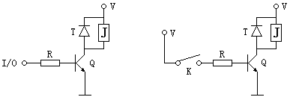
图1-6
图1-7中的I/O可以是单片机的I/O口，也可以是一个可提供电压的其它器件，如一个手动开关，图1-6中的左图部分为单片机的I/O口控制继电器，右图中使用手动开关K控制继电器。图中的J为继电器线圈，Q为驱动三极管。因继电器线圈是一个感性元件，当切断线圈J的驱动电源时，线圈中仍存有电能，图中的二极管T的作用是在切断线圈J的驱动电源时，通过二极管释放储存在线圈中的电能，也可选用电容等器件达到同样的目的。
继电器模块的真实电路如图1-7所示，分为三极管驱动电路和继电器驱动电路，驱动信号来自于单片机的I/O口或拨码开关K，当I/O口被单片机拉为高电平（或拨码开关K拨至通状态出现高电平）时，光耦TLP521内发光二极管亮（因封闭在壳体内，看不到），光敏三极管导通，继电器驱动电路中的功率三级管Q的基极出现高电平，功率三极管集电极和发射极间导通（仍有较小的电阻和较小的压降），继电器线圈J通电，继电器KJ动作，继电器常开节点闭合，接在端子J1上的电气启动。继电器驱动电路中的ELD的作用是显示继电器是否动作，当继电器动作时，LED亮。
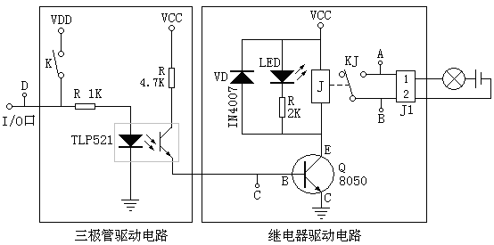
图1-7

四 实验内容
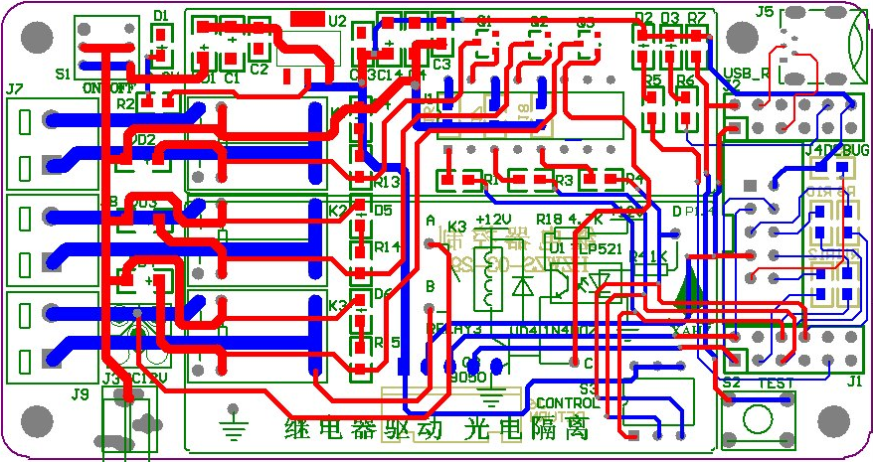
图1-8
本实验板有三个继电器，三个继电器的驱动电路完全相同，仅用一个电路即可完成实验。
测试点D—光耦输入信号；测试点C—光耦输出信号（即功率三级管的输入信号）；测试点A、B—继电器通断。
检查传感器电路板，将拨码开关中的四个开关均拨至OFF状态，开启电源，观察继电器指示灯是否亮，正常情况下继电器状态LED应不亮，然后拨动拨码开关中的任何一位，电器状态LED灯亮，且可听到继电器动作的声音，并用万用表测试D点电压电压的变化，C点电压的变化和AB两点间电阻值，填入下表中进行分析。
拨码开关状态 | D点电压 | C点电压 | A、B两点间电阻
OFF
ON
表1-2

五 思考
- 功率驱动又叫电流驱动，为什么要进行电流驱动？
- 常用的电流驱动都有哪些器件？各自的特点和应用场合是什么？
- 电磁继电器的特点是什么？
- 电磁继电器的那几个参数很重要？
- 能不能用普通的单片机的I/O口驱动电磁继电器？为什么？
- 继电器驱动电路中与继电器线圈并联的二极管的作用是什么？还有哪些器件可以起到相同的作用？
- 如何判断继电器的通断？

实验八 热释电传感器

一 实验目的
了解红外传感器的种类及应用；
掌握热释电传感器的原理及应用；
掌握热释电传感器的信号调理电路。

二 实验设备
热释电传感器实验板一块，示波器一台，数字万用表一个，螺丝刀一把。

三 实验原理

一 红外技术简介
红外技术是近几十年发展起来的一门新兴技术。按其应用可分为：⑴ 红外辐射计：用于测量辐射和光谱辐射；⑵ 搜索和跟踪系统：用于搜索和跟踪红外目标，确定其空间位置，并对它的的运动进行跟踪；⑶ 热成像系统：可产生整个目标红外辐射的分布图像，工业上用于检测局部温度升高；⑷ 红外测距和通信系统等。
红外辐射：红外辐射俗称红外线，它是一种不可见光，波长范围大致在0.76微米。如图2-1所示。
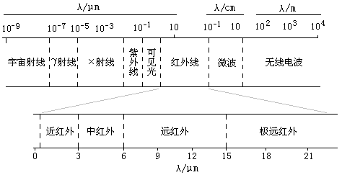
图2-1
红外线的最大特点是具有光热效应，一个温度高于绝对零度的物体即可向外辐射能量，所辐射的大部分能量是以红外线的形式辐射出来的。物体的温度越高，辐射出的红外线的能量就越强。而接收这些红外线的物体可再将红外线转换为热能。

二 基本原理
红外探测器种类很多，常见的红外热探测器。
热探测器对入射的各种波长的辐射能量全波吸收，它是一种对红外光波无选择的红外探测器。热探测器的主要类型有：热释电型、热敏电阻型、热电偶型和气体型探测器。
热释电型探测器在热探测器中探测率最高，频率响应最宽，这种探测器广泛运用在电子防盗、人体探测器领域中。

三 实验原理
热释电探测器由具有极化现象的热晶体（铁热体）材料制作。“铁电体”的极化强度（单位面积上的电荷）与温度有关。当红外辐射照射到已经极化的铁电体薄片表面时，引起薄片温度升高，使其极化强度降低，表面电荷减少，相当于释放一部分电荷。所以，叫热释电型传感器。它的电压响应率正比于入射光辐射率变化的速率。双源热释电传感器元件见图2-2。
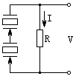
图2-2
只要物体的温度高于绝对零度，就会向四周辐射红外线，物体的温度即与辐射的红外线波长有关，也与辐射的能量有关，温度越高辐射的能量越强。人体或动物接近热释电探测器时，探测器会释放电荷，使负载电阻产生电压信号，经信号放大比较电路发出信号。
本实验选用双元热释电红外传感器RE200B。该型号传感器可很好地消除环境温度变化引起的误动作，可用于安防报警红外探测器的检测元件。
RE200B管脚图和实物图如图2-3所示：
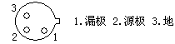
图2-3 RE200B 引脚图
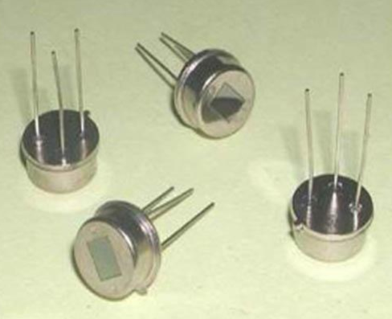
图2-4 RE200B实物图
RE200B主要参数：
● 光谱灵敏度5～14um；
● 输出电压 mV pp 20（峰峰值为20mV）；
● 噪声 mV pp 0.4；
● 失调电压 0.1V；
● 工作电压 2.2～15V；
● 工作电流 8.5～24uA；
● 平均透过率 >75%；
● 工作温度 -20℃～+70℃；
● 视场 139°* 126°。
热释电传感器原理框图：
图2-5
热释传感器调理电路原理图：
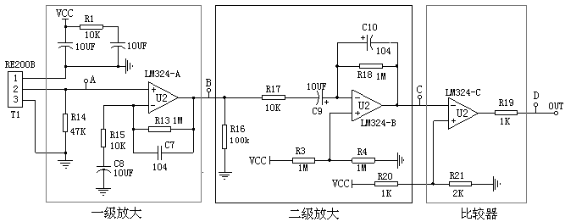
图2-6
在图2-6中，R14是热释传感器的负载电阻，当人或动物进入监测范围时，热释电元件释放电流，电阻R14上有电流流过，即R14两端的电压发生变化。R14两端的电压即传感器输出的电压，此电压信号非常微弱，为mV级别，需经过两级放大倍数约为100的放大电路进行放大，具体放大倍数为(1+R13/R15)R18/R17，放大后的信号经过一个单限制反向电压比较器进行比较，输出3.3V方波。电压比较器的比较基准电压为LM321-C的正输入端的两个电阻R20和R21提供，为3.3V。即当VCC=5V时，参考电压为：
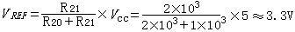
当两级放大后的信号大于3.3V时，比较器输出低电平；当信号小于3.3V时，比较器输出为高电平。比较器的输出接到单片机的外部中断，外部中断设置为低电平触发。无人移动时，比较器输出3.3V电平；当有人进入监测范围时输出低电平触发单片机外部中断。

四 实验内容
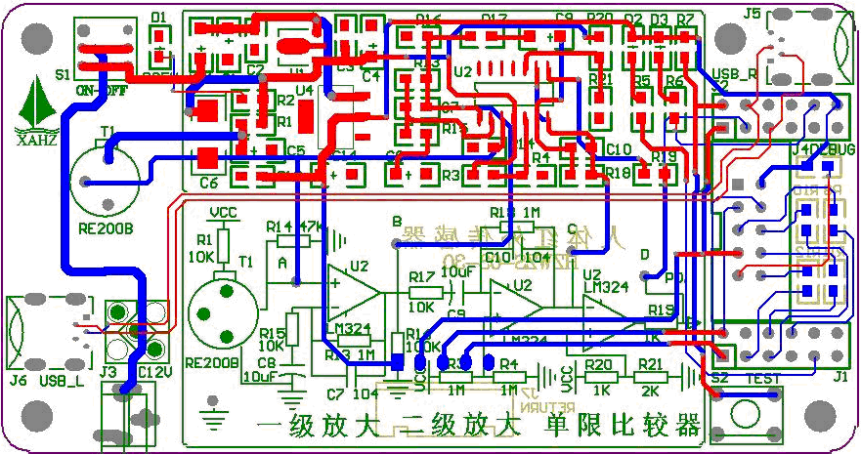
图2-7
板上A点—热释电传感器负载电阻电位；B点—第一级电压放大器输出，C点—第二级电压放大器输出，D点—比较器输出。
实验步骤：
1、检查传感器电源和实验板外观完好无损，接通电源。
2、将A点接地（无信号输入放大电路），用示波器观察B点电压并记录。
3、人未进入监测区，用示波器观察A、B、C、D电压,并记录。
4、人进入监测区，用示波器观察A、B、C、D电压并记录。
5、画出人进入、离开监测区D点的波形，计算出电压放大级的增益。
A点接地时
B点电压 | C点电压 | D点电压

人未进入监测区域
A点电压 | B点电压 | C点电压 | D点电压

人进入监测区域
A点电压 | B点电压 | C点电压 | D点电压

五 思考
- 热释电传感器RE200B的原理是什么？当人体进入检测区时输出信号是什么？
- 传感器电路中的电阻R14的作用是什么？
3、传感器电路为什么需要两级放大？
4、比较器的基准电压是怎样形成的？
5、什么是反向比较器？

